预习（15） | 操作（45） | 报告（40） | 总分（100）
13 | 37 | 38 | 88

迈克尔逊干涉仪

姓名 李雯清
学号 PB07210211
组别 83
组号 4

预习报告 没有写实验内容及步骤…
实验数据（附纸）
数据分析：
- 观察非定域干涉条纹
在两光束的光程差不太大时，在毛玻璃屏上可观察到干涉条纹，轻轻调节M2后的螺钉，出现圆心基本在毛玻璃屏中心的圆条纹。向一个方向转动大鼓轮，使M1从M2的虚像M2’的后面逐渐接近M2’， 观察干涉条纹的形状、疏密，通过同方向转动小鼓轮观察中心“吞”、“吐”条纹随光程差的改变而变化的情况。
实验记录图形见纸质实验数据记录纸，以下图形与实验结果符合，摘自教学平台，红色线表示M2’，蓝色线表示M1。
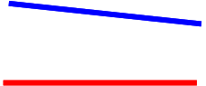
等倾干涉 | 反射镜M1及M2虚像M2’  相对位置 |  | 
等倾干涉 | 干涉图像 | 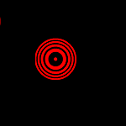 | 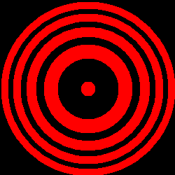 | 
等倾干涉 | 中心吞吐图像 | 吞 | 吞
等厚干涉 | 反射镜M1及M2虚像M2’  相对位置 |  |  | 
等厚干涉 | 干涉图像 | 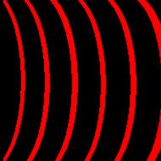 | 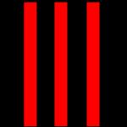 | 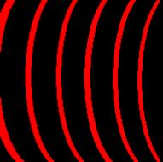
如上表所示：当M1向M2’靠近时，两束光的光程差减小，转动大鼓轮的现象是干涉条纹逐渐变粗，并最终变成一个圆形暗斑（出现在M1与M2’完全重合时，但实验中并没有实际调出这种状态，图案是根据理论分析出的）；转动小鼓轮（与大鼓轮同向）观察到干涉图案中心“吞进”，这是由非定域干涉在任一点的光程差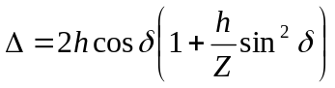，可知第一级干涉随h减小而减小，即中心不断吞进。
当M1和M2’接近重合且有一定角度时，形成等厚干涉。观察到干涉图案的弯曲情况随着M1和M2’的相对位置变化而改变，相交时出现平行线干涉图案。

- 测量He-Ne激光的波长
n (环数) | 0 | 50 | 100 | 150 | 200
h (mm) | 28.91350 | 28.89740 | 28.88111 | 28.86480 | 28.84890
250 | 300 | 350 | 400 | 450 | 500
28.83322 | 28.81755 | 28.80180 | 28.7858 | 28.77010 | 28.75445

对上表数据进行线性拟合，n为x轴，h为y轴，
设线性方程为：Y = A + B * X，B为直线斜率，A为y轴截距。
由线性拟合公式：
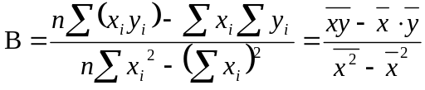
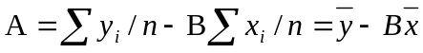
其中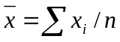，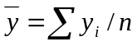，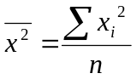，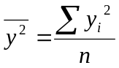
求得斜率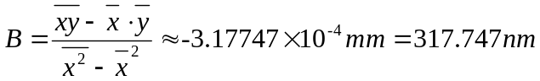，截距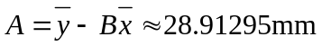。
检验线性拟合：
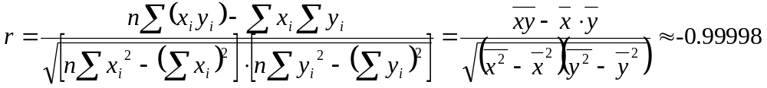，
正相关很强，x和y的线性关系非常好。
计算标准差：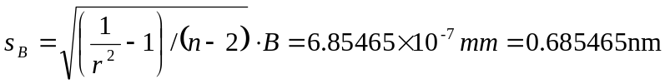，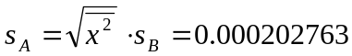。

由Origin 7作图得：
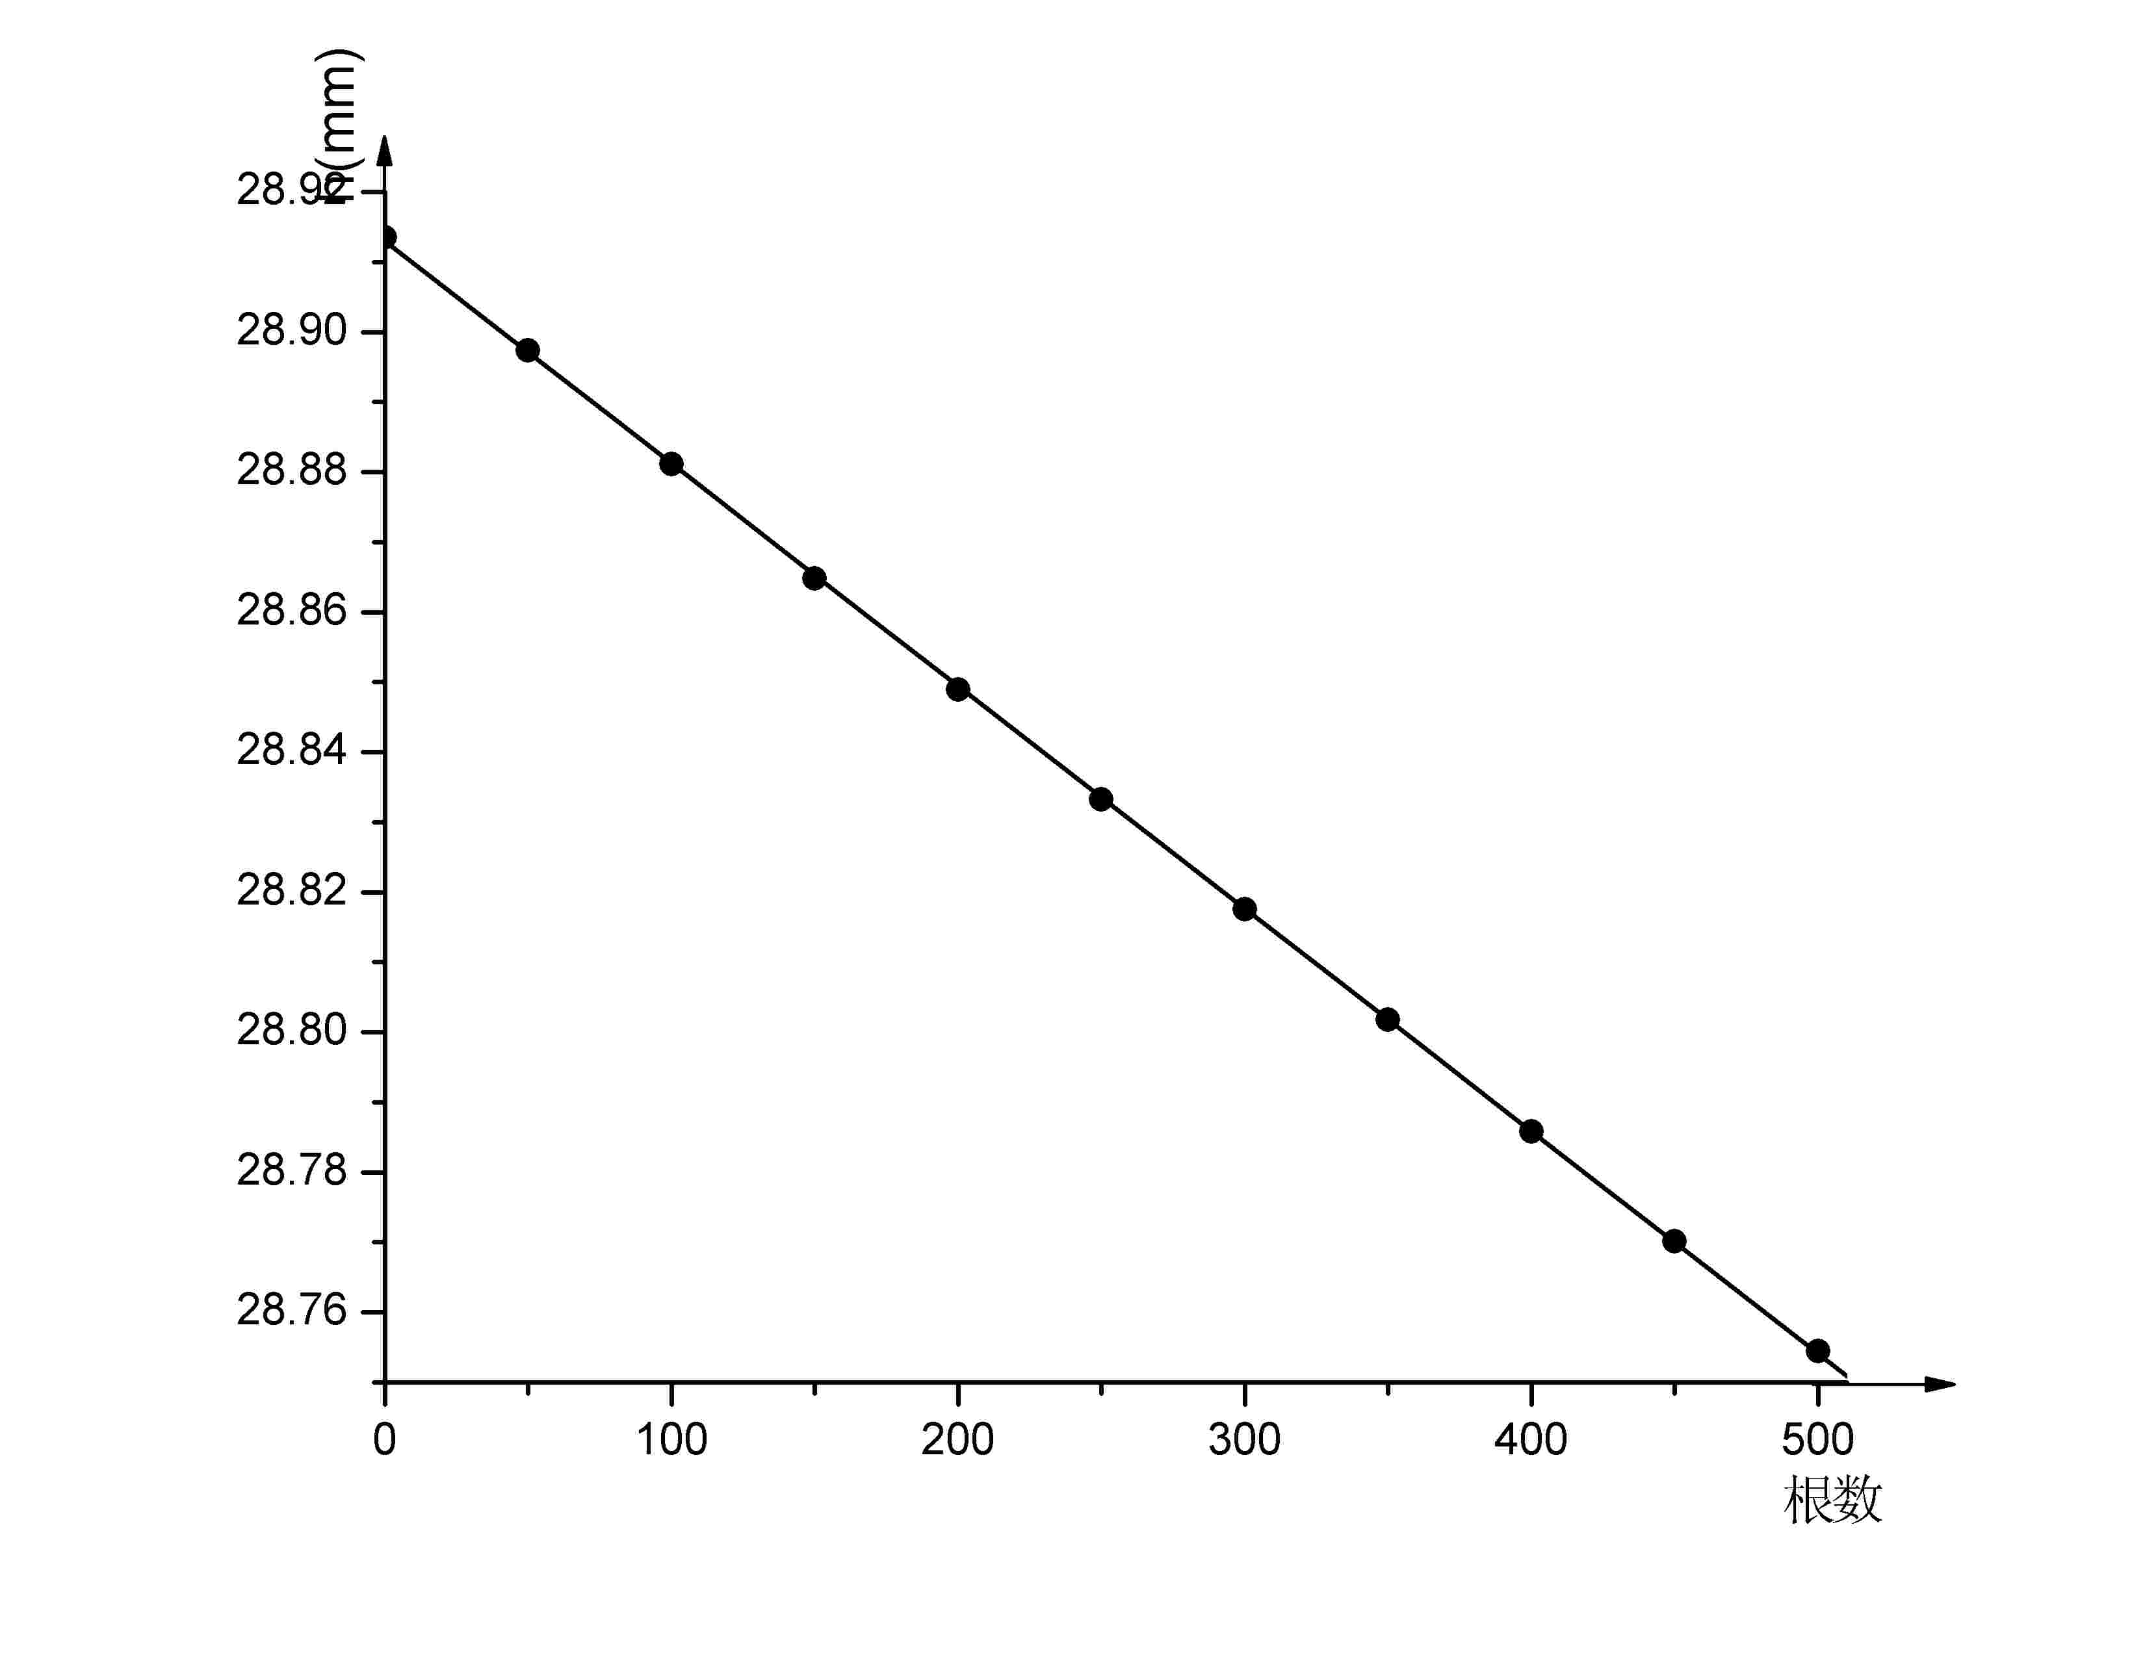
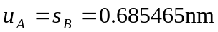，
对于长度测量而言，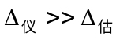，鼓轮最小误差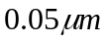，c=3,
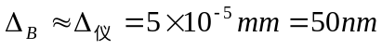
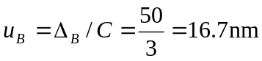
n=11时，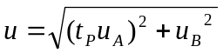
P=0.68时，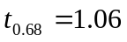，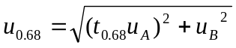=16.68nm
P=0.95时，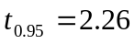，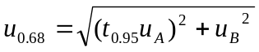=16.74nm
P=0.99时，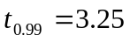，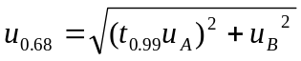=16.81nm
由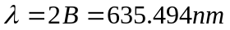
得：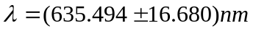 P=0.68
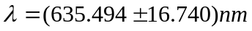 P=0.95
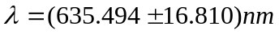 P=0.99
相对误差：由标准值=632.8nm，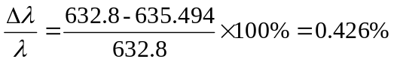，误差非常小。

误差分析：
- 由误差计算明显看出仪器的精度不够所导致的误差是本实验误差的主要来源；
- 干涉条纹有一定厚度，数圈时对边缘判断的误差；
- 人为估读的误差；
- 桌面震动对仪器的影响。

实验总结：
1、本实验用每次测量吞（或吐）50个条纹的h值，降低了人为读数造成的偶然误差对实验结果的影响；
2、计算结果的合成不确定度时可看出仪器的精度不够所导致的误差是本实验误差的主要来源,所以实验时只要没有数圈错误等较大失误，实验误差都可以控制的较小；
3、由于仪器精度很高，实验中一定不能反转鼓轮，否则回程误差将会非常大；
4、本实验用最小二乘法处理数据，不仅可以求出离各测量点距离平方和最小的直线，还可以判断各个量之间的线性相关程度。

思考题：
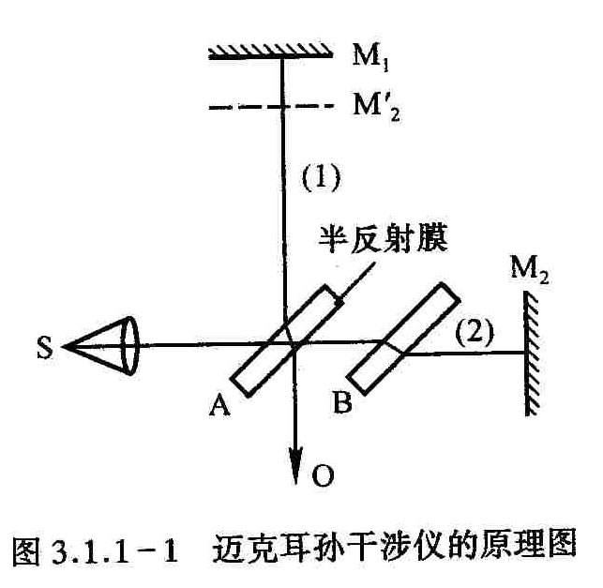
从图3.1.1-1中看，如果把干涉仪中的补偿板B去掉，会影响到哪些测量？哪些测量不受影响？
答：B作为补偿板的作用是使得光线（1）、（2）穿过等厚的玻璃板的次数相等，以补偿光程差，从而使两束光的光程差仅由M1、M2与A板的距离决定。如果把干涉仪中的补偿板B去掉，则光程差将受薄膜厚度和玻璃板折射率及厚度的共同影响；对单色光还可以通过空气中（n-1）h的距离补偿玻璃中的光程；而对于非单色光，因为各种光的波长不同会引起不同的光程差，无法通过调节M1，M2的位置使得各种光程差被补偿相同的值，且空气和玻璃的色散不同，满足产生明暗条纹的条件不同，所产生的干涉条纹明暗互相重叠，结果就无法显现出两旁有对称分布的彩色条纹的中央条纹。
He—Ne激光的波长的测量、固体透明薄片折射率的测定都将受到影响. He-Ne激光是单色光，上面已经分析过可以通过（n-1）*h来补偿光程差，就表明对单色光的波长测量不会造成影响…

